Rozkład wynagrodzeń w gospodarce narodowej w grudniu 2024 r.
7266,80 zł
Mediana wynagrodzeń miesięcznych brutto
9107,20 zł
Przeciętne miesięczne wynagrodzenie brutto
W grudniu 2024 r. mediana wynagrodzeń miesięcznych brutto w gospodarce narodowej była niższa o 20,2% od przeciętnego miesięcznego wynagrodzenia brutto w tym miesiącu.

Mediana wynagrodzeń miesięcznych brutto w gospodarce narodowej
Mediana wynagrodzeń w gospodarce narodowej w grudniu 2024 r. wyniosła 7266,80 zł. Oznacza to, że połowie zatrudnionych zostało wypłacone wynagrodzenie nie wyższe niż ta kwota, a druga połowa otrzymała wynagrodzenie nie niższe. Wartość mediany wynagrodzeń różniła się w zależności od płci – w przypadku mężczyzn wyniosła 7424,50 zł i była o 299,85 zł wyższa niż dla kobiet. Biorąc pod uwagę wiek zatrudnionych, najwyższą wartość mediany wynagrodzeń odnotowano w grupie wieku 45-54 lata – wyniosła ona 7620,74 zł. Z kolei według wielkości podmiotu, najwyższą wartość mediany wynagrodzeń notowano w podmiotach o liczbie pracujących 1000 i więcej osób – 8820,95 zł.
W grudniu 2024 r. mediana wynagrodzeń mężczyzn była o 2,2% wyższa od mediany wynagrodzeń ogółem, natomiast mediana wynagrodzeń kobiet – o 2,0% niższa
Decyle wynagrodzeń miesięcznych brutto w gospodarce narodowej
W grudniu 2024 r. wśród 10% najlepiej zarabiających mężczyzn wynagrodzenie wynosiło co najmniej 16170,00 zł
W grudniu 2024 r., podobnie jak w poprzednim miesiącu, 10% najmniej zarabiających osób otrzymało wynagrodzenie co najwyżej w wysokości 4300,00 zł (decyl pierwszy). Z kolei 10% najwięcej zarabiających otrzymało wynagrodzenie co najmniej w wysokości 15116,00 zł (decyl dziewiąty). W 8 z 9 omawianych przedziałów wynagrodzeń występowały różnice ze względu na płeć zatrudnionych. Największa różnica w wynagrodzeniach według płci wystąpiła w decylu dziewiątym i wyniosła 1934,00 zł. Jedynie w decylu pierwszym wartość wynagrodzeń kobiet i mężczyzn była taka sama.
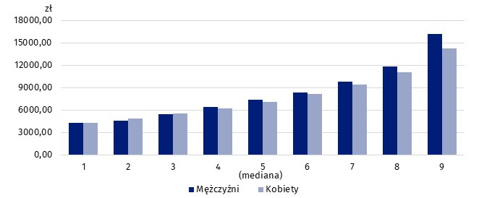
Wykres 1. Decyle wynagrodzeń miesięcznych brutto w gospodarce narodowej według płci w grudniu 2024 r.

Przeciętne miesięczne wynagrodzenie brutto w gospodarce narodowej
W grudniu 2024 r. przeciętne wynagrodzenie kobiet było niższe o 753,21 zł od przeciętnego wynagrodzenia mężczyzn
Przeciętne wynagrodzenie w gospodarce narodowej w grudniu 2024 r. wyniosło 9107,20 zł. Wśród mężczyzn wyniosło ono 9479,26 zł, co stanowiło 104,1% przeciętnego wynagrodzenia ogółem. Natomiast przeciętne wynagrodzenie kobiet wyniosło 8726,05 zł, czyli 95,8% przeciętnego wynagrodzenia ogółem. Pod względem wieku zatrudnionych, najwyższe przeciętne wynagrodzenie notowano w grupie wieku 65 lat i więcej (9830,18 zł), a biorąc pod uwagę wielkość podmiotu – w podmiotach o liczbie pracujących 1000 i więcej osób (10842,58 zł).

Wynagrodzenia w układzie terytorialnym
Wynagrodzenia w gospodarce narodowej w grudniu 2024 r. były zróżnicowane terytorialnie ze względu na miejsce zamieszkania zatrudnionych, jak i według miejsca siedziby podmiotu.
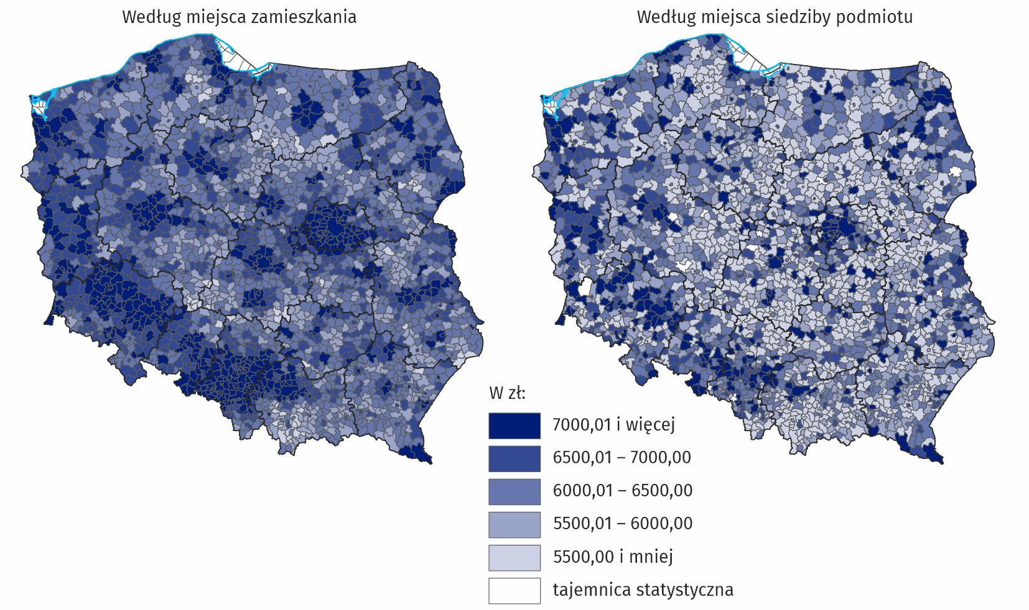
Mapa 1. Mediana wynagrodzeń miesięcznych brutto w gospodarce narodowej w grudniu 2024 r.
Biorąc pod uwagę gminy według miejsca siedziby podmiotu, różnica między najwyższą i najniższą wartością mediany wyniosła w grudniu 2024 r. 6724,10 zł
Biorąc pod uwagę wynagrodzenia zatrudnionych w gminach według miejsca siedziby podmiotu, różnica między najwyższą i najniższą wartością mediany wyniosła 6724,10 zł, przy czym w ok. 35% gmin mediana wynagrodzeń była równa bądź niższa niż 5,5 tys. zł. Natomiast według miejsca zamieszkania zatrudnionych tylko ok. 2% gmin miało medianę wynagrodzeń równą lub niższą niż 5,5 tys. zł, a różnica między najwyższą i najniższą wartością mediany wynagrodzeń wyniosła 5326,00 zł.

Wynagrodzenia według sekcji PKD 2007
Wynagrodzenia były zróżnicowane także ze względu na rodzaj działalności. W grudniu 2024 r. najwyższą medianę, wynoszącą 17365,03 zł, odnotowano w sekcji Górnictwo i wydobywanie. W 13 z 19 analizowanych sekcji PKD 2007 mediana wynagrodzeń mężczyzn była wyższa niż mediana wynagrodzeń kobiet. Wyróżniały się sekcje Informacja i komunikacja oraz Działalność finansowa i ubezpieczeniowa, gdzie mediana wynagrodzeń mężczyzn była wyższa niż w przypadku kobiet odpowiednio o 30,3% i 27,6%. W 6 sekcjach mediana wynagrodzeń kobiet była wyższa od mediany wynagrodzeń mężczyzn. Największa różnica na korzyść kobiet, podobnie jak w listopadzie 2024r., wystąpiła w sekcji Budownictwo ‒ wyniosła 43,5%.

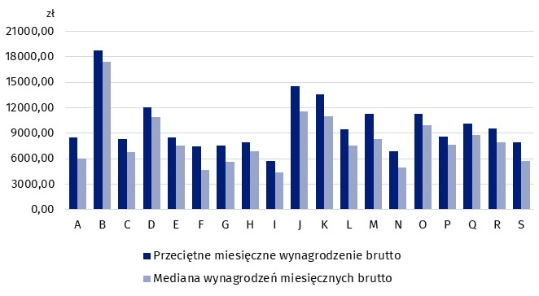
Wykres 2. Przeciętne miesięczne wynagrodzenie brutto i mediana wynagrodzeń miesięcznych brutto w gospodarce narodowej według sekcji PKD 2007 w grudniu 2024 r.
Najwyższe przeciętne wynagrodzenie odnotowano w sekcji Górnictwo i wydobywanie, gdzie wyniosło 18755,33 zł. Podobnie jak w listopadzie 2024. największa różnica pomiędzy przeciętnym wynagrodzeniem mężczyzn i kobiet była w sekcji Działalność finansowa i ubezpieczeniowa – wyniosła 4406,84 zł. W 4 sekcjach przeciętne wynagrodzenie kobiet było wyższe niż mężczyzn – największa różnica wystąpiła w sekcji Budownictwo, gdzie przeciętne wynagrodzenie kobiet było o 1440,24 zł wyższe niż mężczyzn.
W grudniu 2024 r. przeciętne miesięczne wynagrodzenie mężczyzn zatrudnionych w sekcji Górnictwo i wydobywanie wyniosło 19036,70 zł

***
Źródło danych: wyniki badania Rozkład wynagrodzeń w gospodarce narodowej.
W tablicach publikacyjnych znajduje się szerszy zakres danych o rozkładzie wynagrodzeń.
W opracowaniu zastosowano skrócone nazwy sekcji PKD 2007, oznaczając skróty znakiem „∆”.
Pełne nazwy znajdują się na zamieszczonej poniżej liście sekcji PKD.
Symbole sekcji PKD 2007:
A – Rolnictwo, leśnictwo, łowiectwo i rybactwo;
B – Górnictwo i wydobywanie;
C – Przetwórstwo przemysłowe;
D – Wytwarzanie i zaopatrywanie w energię elektryczną, gaz, parę wodną, gorącą wodę i powietrze do układów klimatyzacyjnych;
E – Dostawa wody; gospodarowanie ściekami i odpadami oraz działalność związana z rekultywacją;
F – Budownictwo;
G – Handel hurtowy i detaliczny; naprawa pojazdów samochodowych, włączając motocykle;
H – Transport i gospodarka magazynowa;
I – Działalność związana z zakwaterowaniem i usługami gastronomicznymi;
J – Informacja i komunikacja;
K – Działalność finansowa i ubezpieczeniowa;
L – Działalność związana z obsługą rynku nieruchomości;
M – Działalność profesjonalna, naukowa i techniczna;
N – Działalność w zakresie usług administrowania i działalność wspierająca;
O – Administracja publiczna i obrona narodowa; obowiązkowe zabezpieczenia społeczne;
P – Edukacja;
Q – Opieka zdrowotna i pomoc społeczna;
R – Działalność związana z kulturą, rozrywką i rekreacją;
S – Pozostała działalność usługowa
Dane dla sekcji Pozostała działalność usługowa (S) obejmują również zatrudnionych w sekcjach Gospodarstwa domowe zatrudniające pracowników; gospodarstwa domowe produkujące wyroby i świadczące usługi na własne potrzeby (T) oraz Organizacje i zespoły eksterytorialne (U).
W przypadku cytowania danych Głównego Urzędu Statystycznego prosimy o zamieszczenie informacji: „Źródło danych GUS”, a w przypadku publikowania obliczeń dokonanych na danych opublikowanych przez GUS prosimy o zamieszczenie informacji: „Opracowanie własne na podstawie danych GUS”.
Opracowanie merytoryczne:  Urząd Statystyczny w Bydgoszczy  Dyrektor dr Wiesława Gierańczyk  Tel: 52 366 93 90 | Rozpowszechnianie:  Wydział Współpracy z Mediami  Tel. komórkowy: +48 695 255 032  Tel. stacjonarne: +48 22 608 38 04, +48 22 449 41 45, +48 22 608 30 09  e-mail: obslugaprasowa@stat.gov.pl

stat.gov.pl

@GUS_STAT

@GlownyUrzadStatystyczny

gus_stat

glownyurzadstatystycznygus

glownyurzadstatystyczny
Powiązane opracowania
Zeszyt metodologiczny Rozkład wynagrodzeń w gospodarce narodowej

